密级：秘密
文档编号：D0000-PPC-项目编号-PPD-2026
项目名称：数字人交互系统（安心健康助手）
项目编号：XXXXXX

概要设计
版本：v1.4-v1.0
2026-9-19

大连理工大学创新实践基地
(版权所有，翻版必究)

总页数 | 36 | 正文 | 31 | 附录 | 无 | 生效日期 | 2026.9.15
编制 | 安家谊 |  |  | 批准 | 吴剑光

文件修改控制
修改编号 | 版本 | 修改条款及内容 | 修改日期
1 | v1.4-v1.0 | 创建 | 2026-9-19

目录
1 文档概述 6
1.1 文档目的和范围 6
1.2 术语/缩略语 6
1.3 参考文档 6
2 系统结构图 7
3 模块详细概述 8
3.1 服务端业务逻辑模块 8
3.2 语音合成与口型分析模块 10
3.3 模型网关模块 11
3.4 前端渲染与动画模块 13
3.5 前端交互与语音模块 14
3.6 核心模块类图 16
4 数据库设计 23
4.1 数据库引擎概述 23
4.2 数据库概要设计 23
5接口设计 24
5.1全局变量 24
5.2模块间接口函数设计 26
5.2.1 对话接口（/api/chat） 26
5.2.2 服务端业务逻辑模块 26
5.2.3 语音合成与口型分析模块 26
5.2.4 模型网关模块 26
5.2.5 前端渲染与动画模块 26
5.2.6 前端交互与语音模块 26
5.3关键数据结构定义 33

文档概述

文档目的和范围
本文档是《数字人交互系统（安心健康助手）》的概要设计说明书，用于在需求定义书与技术设计文档的基础上，给出系统的总体结构、模块划分、模块功能与接口、数据库设计以及关键数据结构定义，为后续详细设计与编码实现提供统一的设计依据。
本文档适用的范围包括：系统整体架构、服务端业务逻辑模块、语音合成与口型分析模块、模型网关模块、前端渲染与动画模块、前端交互与语音模块，以及支撑对话记录、健康档案、预约与个性化偏好的数据库设计。

术语/缩略语
序号 | 术语/缩略语 | 说明
1 | VRM | 开放的虚拟人三维模型格式
2 | three-vrm | 基于Three.js的VRM模型加载与表情/骨骼控制库
3 | TTS | Text-to-Speech，语音合成
4 | ASR | Automatic Speech Recognition，语音识别
5 | LLM | Large Language Model,大语言模型
6 | .vrma | VRM Animation格式，VRM模型的动作文件
7 | BlendShape | 三维模型的形变混合，用于表现口型与表情
8 | WebGL | 浏览器端的3D渲染标准
9 | RMS | Root Mean Square，均方根，用于音频能量计算
10 | B/S | Browser/Server，浏览器/服务器架构
11 | FastAPI | Python异步Web服务框架
12 | edge-tts | 微软Azure神经网络语音合成库
13 | Rhubarb | 基于音频生成口型时间轴的命令行工具
14 | AnalyserNode | Web AudioAPI的音频分析节点
15 | viseme | 音素对应的可视口型

参考文档
序号 | 文档名 | 作者 | 时间 | 版本
1 | 数字人交互系统产品企划书.docx | 第31小组 | 2026-9-15 | V1.0
2 | 数字人交互系统数据库设计文档.md | 第31小组 | 2026-9-15 | V1.0
3 | 数字人交互系统需求规格说明书 | 第31小组 | 2026-9-15 | V1.0

系统结构图
系统采用前后端分离的B/S架构。服务端轻量化，仅负责规则对话、语音合成、口型时间轴分析与静态资源托管；三维渲染、音频播放与逐帧表情权重更新全部在浏览器端完成。整体系统结构如下：
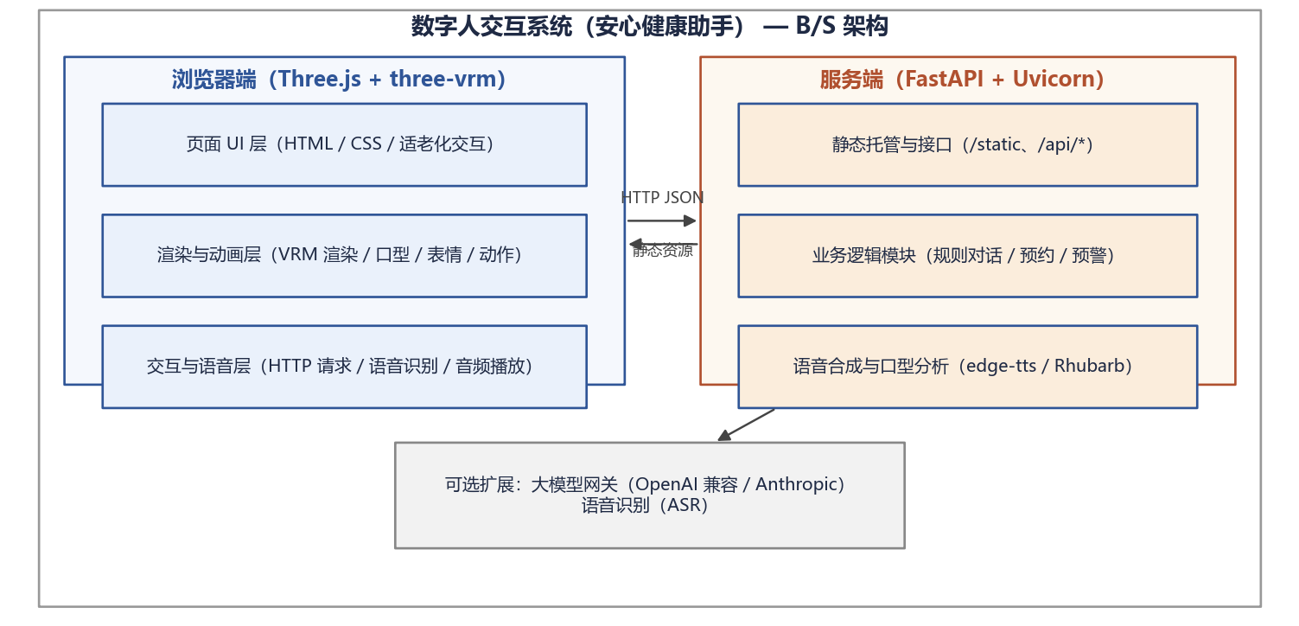
图2-1 系统结构图

模块详细概述
系统划分为5个主要模块，各模块职责清晰、通过标准接口协作：服务端业务逻辑模块、语音合成与口型分析模块、模型网关模块、前端渲染与动画模块、前端交互与语音模块。其中前三个模块运行于服务端（Python），后两个模块运行于浏览器端（JavaScript）。

服务端业务逻辑模块（vrm_server.py（服务端））
负责静态资源托管、健康检查、形象与动作目录接口，以及规则驱动的对话业务，涵盖健康查询、预警确认、预约挂号、服务咨询、问候、致谢与眨眼等意图，并完成分句与语音合成编排。
表3-1 3.1 服务端业务逻辑模块功能定义
序号 | 功能点 | 功能点详细说明
1 | 静态资源托管 | 托管前端页面与脚本，并显式注册text/javascript MIME类型，确保ES Module正确执行
2 | 健康检查接口 | 提供GET/api/health，返回服务状态、TTS与LLM配置状态
3 | 形象与动作目录 | 提供/api/avatars、/api/animations接口，枚举内置形象与动作文件变体
4 | 规则对话引擎 | build_reply按流程状态推进健康查询、预警确认与预约挂号，支持取消
模块结构：本模块以核心函数为粒度组织，函数间通过明确的输入输出协作；对外通过注入的模块依赖（合成、网关等）解耦。
表3-1A 接口函数说明
序号 | 接口函数 | 函数说明
1 | build_reply | 根据文本与流程状态返回回复、动作、快捷选项与新状态
2 | split_sentence | 按中英文标点将回复拆分为短句
3 | match_action | 关键词匹配动作名
4 | speech_segments | 逐句合成音频并关联口型时间轴

语音合成与口型分析模块（tts_gateway.py + vrm_server.py（服务端））
负责将回复文本合成为语音，并按人物返回音色；同时将合成音频转为 WAV 后调用 Rhubarb 生成口型时间轴，并在无时间轴时以拼音到 viseme 的映射提供降级口型。
表3-2 3.2 语音合成与口型分析模块功能定义
序号 | 功能点 | 功能点详细说明
1 | 语音合成 | synthesize调用edge-tts或OpenAI兼容语音服务合成MP3
2 | 音色映射 | voice_gender按人物返回男声/女声，支持auto/male/female
3 | 音频转码 | mp3_to_wav使用PyAV将MP3转为16kHz单声道WAV
4 | 口型时间轴分析 | rhubarb_analyze调用Rhubarb子进程生成mouthCues时间轴
5 | 拼音到口型映射 | text_to_visemes将拼音映射为viseme（aa/ih/ou/ee/oh）
模块结构：本模块以核心函数为粒度组织，函数间通过明确的输入输出协作；对外通过注入的模块依赖（合成、网关等）解耦。
表3-2A 接口函数说明
序号 | 接口函数 | 函数说明
1 | synthesize | 合成单句文本为MP3字节流
2 | voice_gender | 解析人物音色（男/女/跟随）
3 | mp3_to_wav | MP3转16k单声道WAV
4 | rhubarb_analyze | 生成口型时间轴
5 | analyze_audio | 线程池内完成解码与口型分析
6 | text_to_visemes | 拼音到viseme的映射

模型网关模块（model_gateway.py（服务端））
为系统提供可选的大模型对话能力：读取.env配置，按OpenAI兼容或Anthropic协议调用大模型，并始终遵循规则优先与业务边界（预约/预警流程优先、模型不可触发业务动作），失败时回退规则回复。
表3-3 3.3 模型网关模块功能定义
序号 | 功能点 | 功能点详细说明
1 | 配置加载 | 读取.env与环境变量，环境变量优先，缺失时回退规则模式
2 | 大模型对话 | reply_with_model按协议调用大模型并校验返回
3 | 规则回退 | 超时、鉴权失败、格式错误或拒答时回退规则回复
4 | 业务边界控制 | 预约/预警流程优先，模型仅可建议explain或null动作
模块结构：本模块以核心函数为粒度组织，函数间通过明确的输入输出协作；对外通过注入的模块依赖（合成、网关等）解耦。
表3-3A 接口函数说明
序号 | 接口函数 | 函数说明
1 | reply_with_model | 尝试大模型回复，失败回退规则
2 | configuration | 返回当前模型配置是否可用

前端渲染与动画模块

菜品口味功能定义（VRMCharacter.js（浏览器端））
负责三维场景初始化、VRM模型加载与取景、口型驱动、微表情（眨眼/头部微动/视线跟随）、自然待机动作以及.vrma场景动作的播放与表情过滤。
表3-4 3.4 前端渲染与动画模块 功能定义
序号 | 功能点 | 功能点详细说明
1 | 场景初始化 | initThree创建WebGL渲染器、相机、光照与OrbitControls
2 | VRM模型加载 | loadVrm使用GLTFLoader + VRMLoaderPlugin解析.vrm并适配骨骼
3 | 相机取景 | fitAvatar按模型包围盒计算全身取景，支持恢复视角
4 | 口型驱动 | updateAvatar结合音频RMS能量与时间轴驱动嘴型权重
5 | 微表情 | updateBlink/updateGaze实现眨眼、头部微动与视线跟随
6 | 待机与场景动作 | loadDefaultIdle/playActionByName播放待机与关键词触发动作
模块结构：本模块以核心函数为粒度组织，函数间通过明确的输入输出协作；对外通过注入的模块依赖（合成、网关等）解耦。
表3-4A 接口函数说明
序号 | 接口函数 | 函数说明
1 | initThree | 初始化渲染场景
2 | loadVrm | 加载并适配VRM模型
3 | fitAvatar | 全身取景
4 | updateAvatar | 逐帧更新口型、表情与动作
5 | updateBlink | 自动眨眼
6 | updateGaze | 视线跟随
7 | playActionByName | 按动作名播放场景动作
8 | playVrmAnimation | 播放.vrma动作
9 | setExpression | 设置表情权重

前端交互与语音模块

套餐管理功能定义（VRMCharacter.js + VRMCharacter.html（浏览器端））
负责对话交互、浏览器语音识别、逐句语音播报与降级、内置形象切换与声音设置，以及对话记录、减少动态、放大文字等辅助操作。
表3-5 3.5 前端交互与语音模块功能定义
序号 | 功能点 | 功能点详细说明
1 | 对话交互 | sendMessage提交文本，展示回复与快捷选项，推进业务流程
2 | 语音识别 | toggleListening使用Web Speech API接收语音输入，不支持时降级文字
3 | 语音播报 | playSegments逐句解码播放，失败时改用浏览器语音播报
4 | 形象切换与声音 | loadAvatarCatalog枚举并切换内置形象，previewAvatarVoice试听
5 | 辅助操作 | 对话记录、减少动态、放大文字等适老化交互
模块结构：本模块以核心函数为粒度组织，函数间通过明确的输入输出协作；对外通过注入的模块依赖（合成、网关等）解耦。

表3-5A 接口函数说明
序号 | 接口函数 | 函数说明
1 | sendMessage | 提交对话并处理回复
2 | toggleListening | 开始/停止语音识别
3 | playSegments | 逐句播放回复音频
4 | speakWithBrowser | 浏览器语音降级播报
5 | renderQuickReplies | 渲染快捷回复
6 | loadAvatarCatalog | 加载形象目录
7 | previewAvatarVoice | 试听声音

核心模块类图
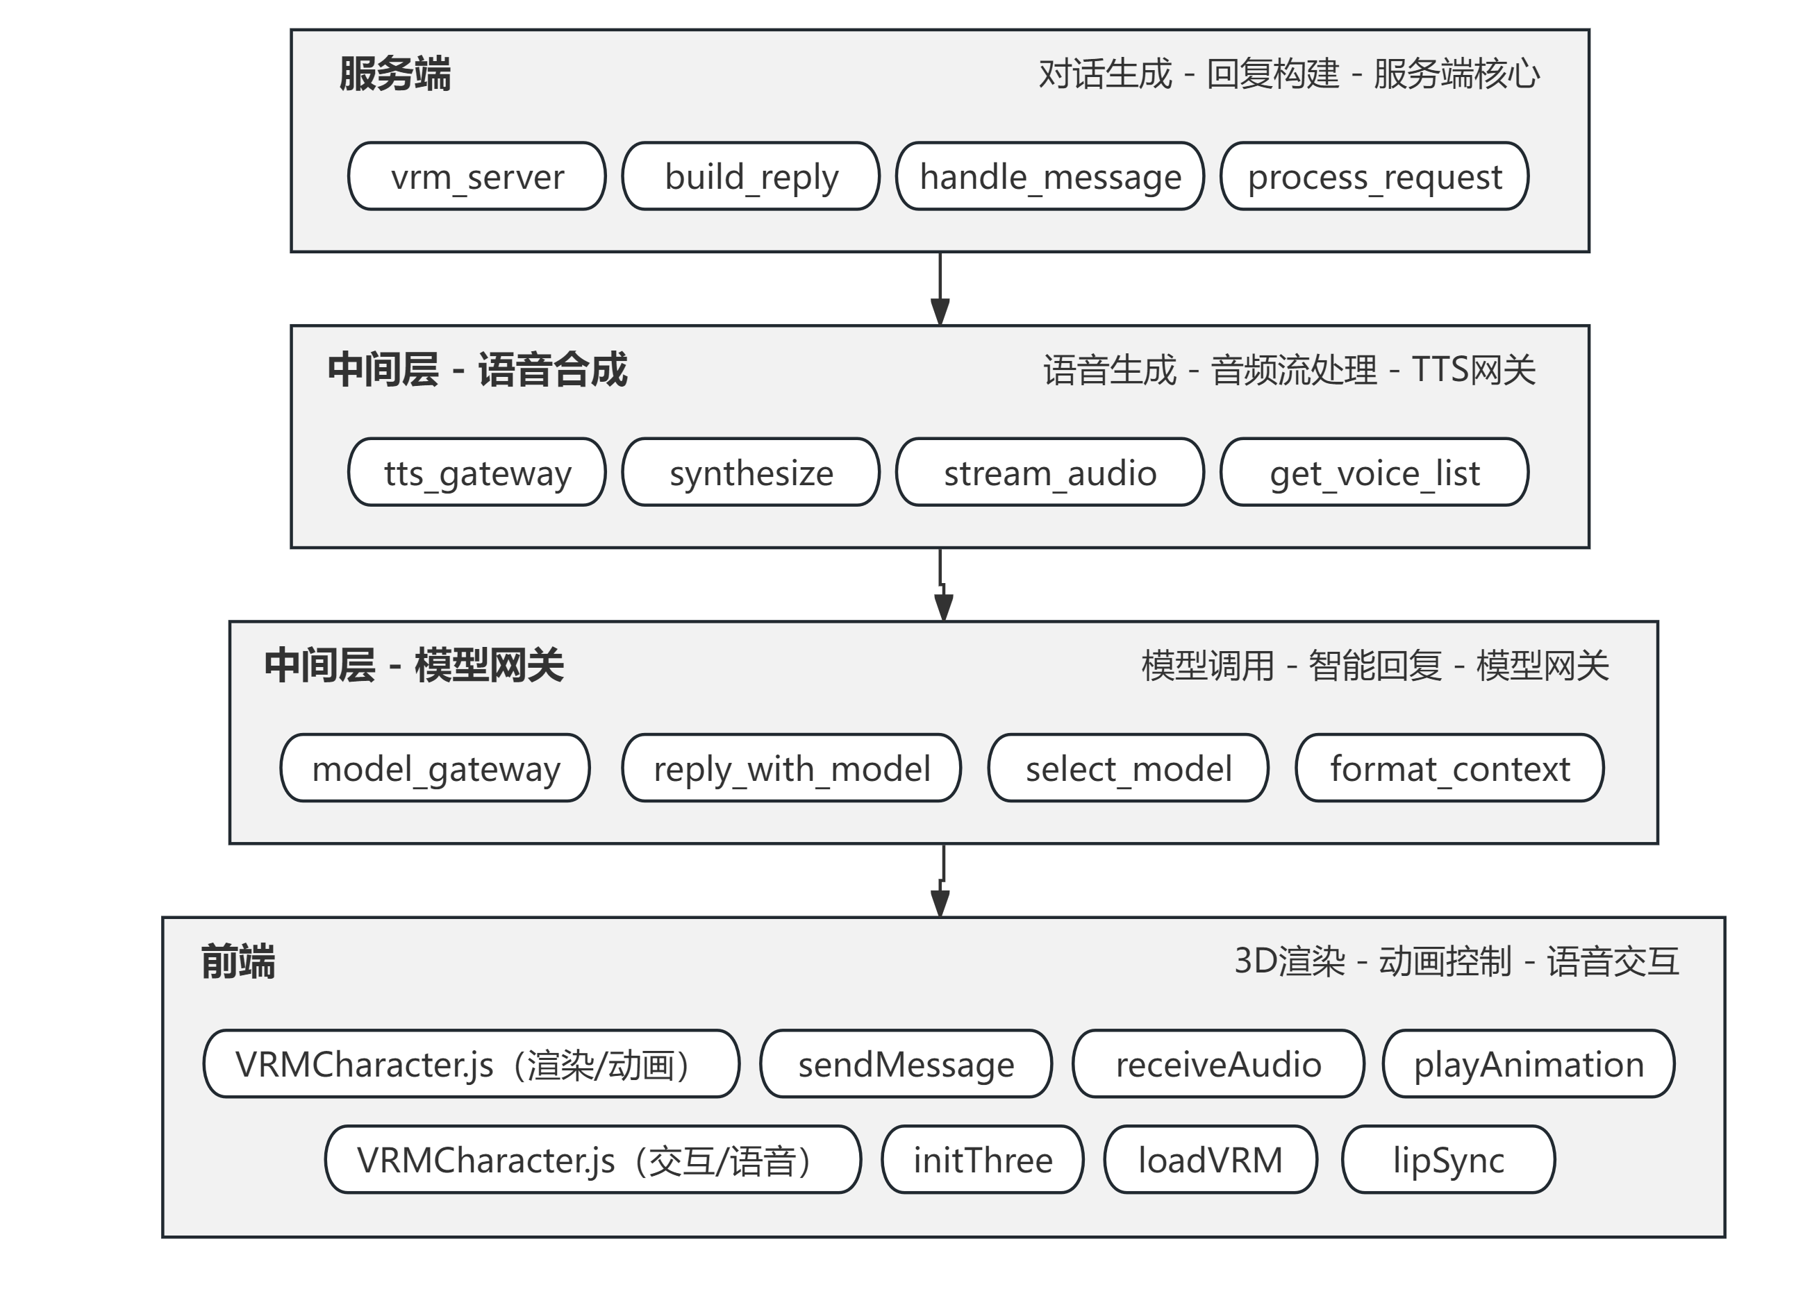
图 3-1 核心模块与关键函数类图

数据库设计

数据库引擎概述
系统原型阶段为规则驱动、状态不落库（会话刷新即重置）。为支撑对话记录、健康档案、健康预警、预约挂号与个性化偏好的持久化，预留如下数据库设计。推荐采用MySQL 8.0作为关系型数据库引擎，原型验证阶段亦可使用SQLite零配置落地；字符集采用utf8mb4以完整支持中文。

4.2数据库概要设计
按"先基础表、后业务表"的原则划分主从表并确定主外键关系，设计满足三个范式（1NF/2NF/3NF）。共设计 12 张表：基础表 5 张（管理员、形象、动作、科室、时段），业务表 7 张（用户、健康档案、预警、预约、会话、消息、用户偏好）。
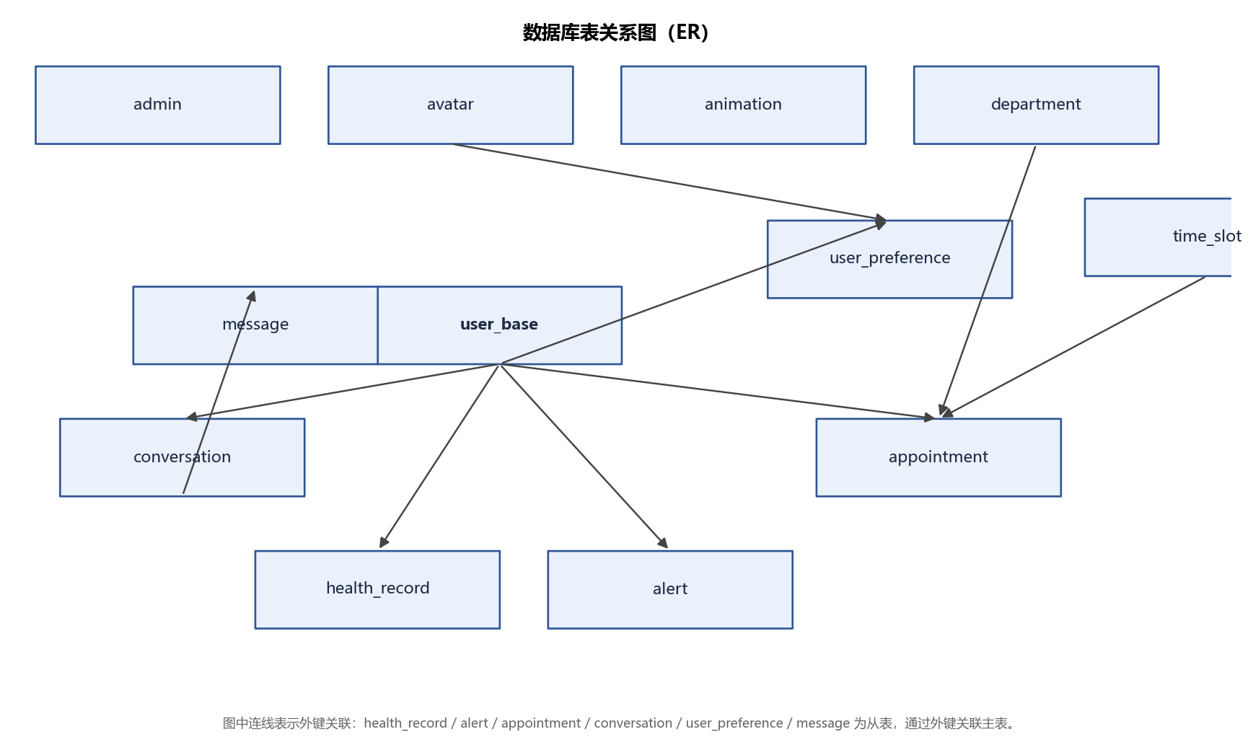
图4-1 数据库表关系图（ER）
表4-1 数据库表清单
序号 | 表名 | 表描述 | 类别
1 | admin | 管理员表 | 基础表
2 | avatar | 数字人形象表 | 基础表
3 | animation | 动作资源表 | 基础表
4 | department | 科室表 | 基础表
5 | time_slot | 预约时段表 | 基础表
6 | user_base | 用户表 | 业务表
7 | health_record | 健康档案表 | 业务表
8 | alert | 健康预警表 | 业务表
9 | appointment | 预约挂号表 | 业务表
10 | conversation | 会话表 | 业务表
11 | message | 消息表 | 业务表
12 | user_preference | 用户偏好表 | 业务表
表间关系：health_record、alert、appointment、conversation、user_preference、message为从表，分别通过外键关联user_base、department、time_slot、avatar等主表。详见《数字人交互系统_数据库设计.xlsx》。

5 接口设计

5.1全局变量
系统主要全局变量如下（均为配置常量，集中定义于vrm_server.py）：
变量名 | 说明
DEFAULT_AVATAR | 默认形象ID（schoolBoy）
TTS_VOICE / TIMEOUT | 默认TTS音色与单句超时（15秒）
SEGMENT_CONCURRENCY | 单请求最大并发合成句数（3）
DEPARTMENTS | 可选科室（内科/外科/康复科/体检中心）
APPOINTMENT_TIMES | 可选预约时段（明天上午/明天下午/后天上午）
ACTION_RULES | 关键词到动作名的映射规则表
SCENE_ACTIONS | 支持的场景动作名集合（greet/explain等）
VOWEL_TO_VISEME | 元音到viseme的映射表

5.2模块间接口函数设计
接口 | 方法 | 说明
/api/chat | POST | 对话接口：输入文本与上下文，返回回复、动作、快捷选项及分句音频
/api/tts | POST | 语音合成接口：输入文本与音色，返回分句音频与口型数据
/api/health | GET | 健康检查：返回服务状态与TTS/LLM配置状态
/api/avatars | GET | 形象目录：枚举内置VRM形象及其音色
/api/avatars/{name} | GET | 返回指定形象的VRM模型文件
/api/animations | GET | 动作目录：枚举各场景动作及变体
/api/animations/{name}/{variant} | GET | 返回指定动作的.vrma文件
/api/animations/{name}/{variant}/secondary | GET | 返回动作的辅助摆动数据
/static/* | GET | 静态资源托管（页面/脚本/样式）

5.2.1 对话接口（/api/chat）
请求体（JSON）：{ "text": "帮我预约挂号", "context": {}, "avatar_id": "AstraYao", "voice_gender": "auto" }
响应体（JSON）：包含reply（回复文本）、action（动作名）、quick_replies（快捷选项）、context（流程状态）、segments（分句，含audio/visemeTimeline）、tts_available（是否有在线音频）。
接口逻辑：build_reply 生成回复与动作 → split_sentence 分句 → 限流合成与口型分析 → 按句序打包返回。

5.2.2 服务端业务逻辑模块
函数名 | build_reply
文件名 | vrm_server.py
功能概要 | 规则对话引擎：按意图与流程状态生成回复、动作、快捷选项和新流程状态
参数
类型 | 变量名 |  | I/O | 说明
str | context |  | IN | 用户输入文本(已去首尾空白)
dict | context |  | IN | 流程上下文(flow/step，可传空)
返回值 | 类型 | OUT | 说明
返回值 | 值 | dict | { reply, action, quick_replies, context}
详细说明
根据输入命中健康查询、预警确认、预约挂号、服务咨询、问候、致谢、眨眼等意图；预约流程按「选科室 → 选时间 → 最终确认」三步推进，任意步骤可取消；预警流程支持「我已确认／联系家人／稍后提醒」。
使用注意事项
回复为本地规则驱动，不接入真实大模型、医院或消息服务；context由前端透传、不落库，刷新页面即重置。

函数名 | speech_segments
文件名 | vrm_server.py
功能概要 | 将回复文本分句并逐句合成语音，关联口型时间轴后按句序返回
参数
类型 | 变量名 |  | I/O | 说明
str | text |  | IN | 待合成的完整回复文本
str | gender |  | IN | 音色（male/female）
返回值 | 类型 | OUT | 说明
返回值 | 值 | dict | { voice_gender, segments[], tts_available }；segments[] 元素为 { text, audio(Base64), visemes, visemeTimeline }
详细说明
split_sentence分句后串行合成（edge-tts 不支持并行），单句TTS超时15秒、单请求最多并发3句；每句合成的同时在线程池进行Rhubarb口型分析，最后按原文顺序打包返回。
使用注意事项
单句合成或口型分析失败时保留文字并降级（audio/visemeTimeline为空），不影响整体返回；PyAV或Rhubarb缺失时口型分析返回空。

5.2.3 语音合成与口型分析模块
函数名 | synthesize
文件名 | tts_gateway.py
功能概要 | 调用语音合成服务，将单句文本合成为MP3音频字节流
参数
类型 | 变量名 |  | I/O | 说明
str | text |  | IN | 单句文本
str | gender |  | IN | 音色（male / female）
int | timeout |  | IN | 单次合成超时秒数
返回值 | 类型 | OUT | 说明
返回值 | 值 | bytes | 合成结果的MP3音频字节流
详细说明
按配置协议（edge或openai-compatible）调用对应服务，OpenAI兼容服务通过Bearer Key鉴权并请求MP3；外部服务失败时回退Edge TTS。
使用注意事项
edge-tts依赖在线服务，需保持网络连通；服务不可用抛出异常，由上层speech_segments捕获并降级为浏览器播报。

5.2.4 模型网关模块
函数名 | reply_with_model
文件名 | model_gateway.py
功能概要 | 可选大模型对话：按协议调用大模型生成回复，失败回退规则回复
参数
类型 | 变量名 |  | I/O | 说明
str | text |  | IN | 用户输入文本
dict | context |  | IN | 流程上下文
dict | result |  | IN | 规则回复结果（回退基线）
list | history |  | IN | 会话历史
返回值 | 类型 | OUT | 说明
返回值 | 值 | dict | 回复结果（可覆盖 result.reply，动作与快捷选项不变）
详细说明
仅在配置了模型且非业务流程时调用；预约／预警流程优先，模型不能更改context、quick_replies或触发业务动作；超时、鉴权失败、格式错误、拒答时回退规则。
使用注意事项
模型仅可建议explain或null动作；不记录Key、用户原文或上游错误内容；当前为单轮调用，不上传历史、业务上下文或健康记录。

5.2.5 前端渲染与动画模块
函数名 | loadVrm
文件名 | VRMCharacter.js
功能概要 | 加载并适配 VRM 模型到三维场景，完成全身取景与表情绑定
参数
类型 | 变量名 |  | I/O | 说明
string | url |  | IN | 模型资源URL
string | name |  | IN | 模型名称
function | release |  | IN | 加载完成后的资源释放回调
object | avatar |  | IN | 形象信息（profile等）
返回值 | 类型 | void | 说明
返回值 | 值 | - | 加载成功后更新currentVrm、适配骨骼并触发取景
详细说明
仅在配置了模型且非业务流程时调用；预约／预警流程优先，模型不能更改context、quick_replies或触发业务动作；超时、鉴权失败、格式错误、拒答时回退规则。
使用注意事项
模型仅可建议explain或null动作；不记录Key、用户原文或上游错误内容；当前为单轮调用，不上传历史、业务上下文或健康记录。

5.2.6 前端交互与语音模块
函数名 | sendMessage
文件名 | VRMCharacter.js
功能概要 | 提交用户输入到对话接口，展示回复、触发动作并逐句播放语音
参数
类型 | 变量名 |  | I/O | 说明
string | providedText |  | IN | 预设文本（快捷回复用，可空）
boolean | startNewService |  | IN | 是否开启新服务流程
返回值 | 类型 | Promise | 说明
返回值 | 值 | - | 异步处理完整对话链路  （请求→展示→动作→播报）
详细说明
构造/api/chat请求，携带文本、音色与上下文；收到回复后展示文本与快捷选项、触发action动作，按句序decodeAudioData播放语音，播放失败降级为浏览器语音播报。
使用注意事项
连续发送会先停止上一段语音；请求失败时回滚用户消息并提示「服务连接失败」，不丢失对话上下文。

5.3 关键数据结构定义
本系统关键数据结构定义如下。
结构名 | 字段 | 类型 | 说明
ChatRequest | text | str | 用户输入文本（1~500字）
 | context | dict | 流程上下文（flow/step）
 | history | list | 会话历史（用于可选大模型）
 | avatar_id/voice_gender | str | 形象与音色
segments[] | text | str | 分句文本
 | audio | str | Base64音频（失败为空）
 | visemeTimeline | list | 口型时间轴（start/end/viseme）
 | visemes | list | 拼音viseme降级序列
reply_result | reply/action | str | 回复文本与动作名
 | quick_replies/context | list/dict | 快捷选项与新上下文

